

Welcome Screen Cinq

Guia do usuário

Autor: Paulo Lima

Versão 1.0

12 de setembro de 2019

Histórico de revisão

|  |  |  |  |
| --- | --- | --- | --- |
| Data | Versão | Descrição | Autor |
| 12/Set/2019 | 1.0 | Versão inicial. | Paulo Lima |

Índice

1. Adicionando uma página de visitante 04
2. Editando uma página de visitante 12
3. Deletando uma página de visitante 16
4. Adicionando um vídeo 18
5. Editando um vídeo 25
6. Deletando um vídeo 28
7. Welcome Screens List (Lista de tela de boas-vindas) 30
8. Deletando/Desativando várias W.S. 31
9. Welcome Screen Preview (Pré-visualização da tela de boas-vindas) 34

10. Home 35

11. Minha conta 36

12. Deletando minha conta 38

13. Registrando um novo usuário 40

1. Adicionando uma página de visitante
   1. Para adicionar uma nova página de visitante você pode começar clicando diretamente em *“Add new visitor page”* (“Adicionar nova página de visitante”) na lista de telas (Welcome Screens List)

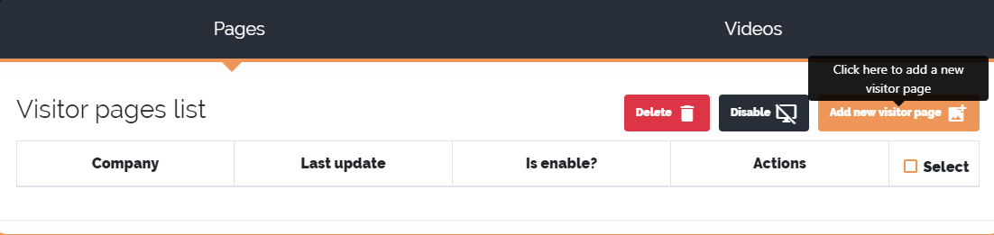

ou clicar em *Screens* (“Telas”) e, logo após, em *“New visitor page”* (“Nova tela de visitante”) na barra de navegação.

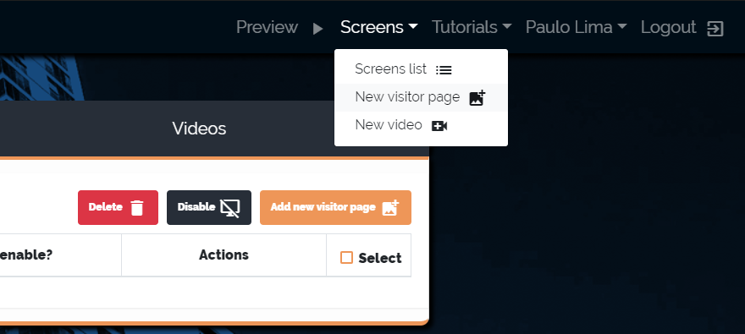

* 1. Após isso, a tela para adicionar uma nova página de visitante aparecerá.

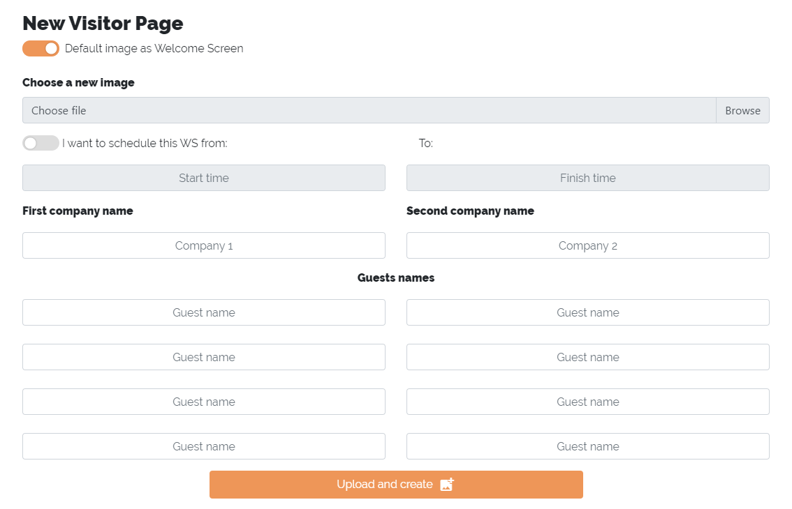

* 1. Note que a opção *“Default Image as Welcome Screen”*  (“Imagem padrão como tela de visitante”) está selecionada. Isso fará com que a foto padrão da Cinq seja usada como plano de fundo para sua página de visitante. Porém, se quiser usar uma foto diferente, deselecione esta opção e poderá fazer o upload de uma nova foto em *“Choose a new image”*  (“Escolha uma nova imagem”).

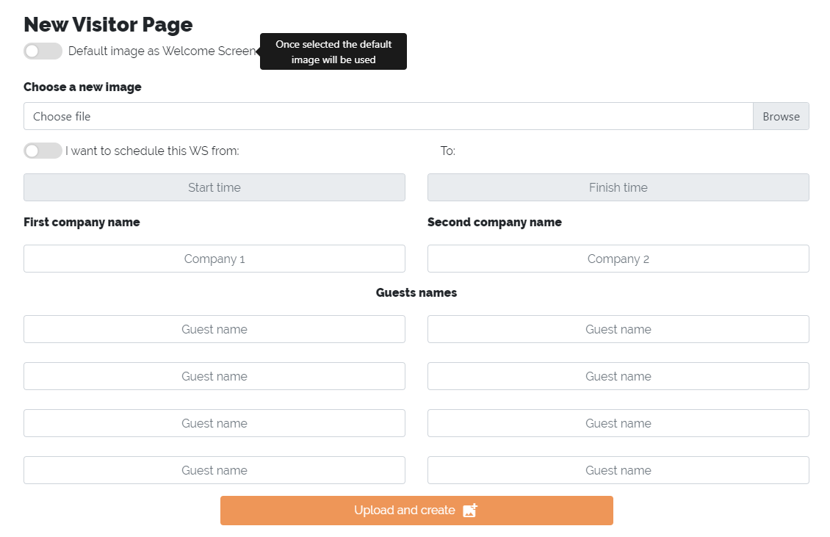

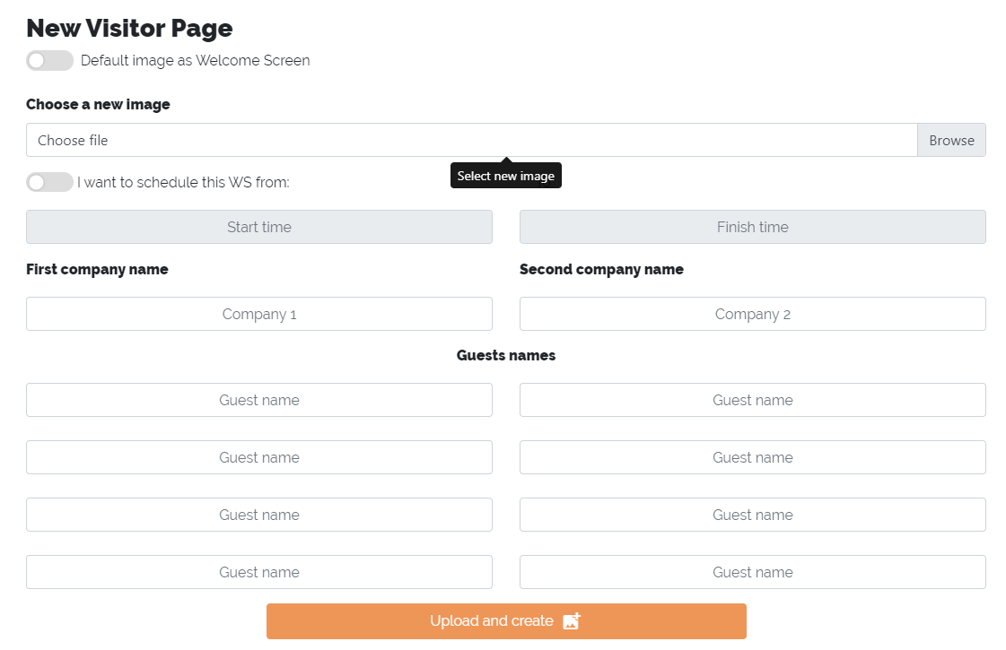

* 1. Você pode notar nas prints anteriores que a opção *“I want to schedule this WS from: ...to:”*  (“Eu desejo programar esta WS de: ...até:”) não está selecionada. Isto quer dizer que a sua nova página de visitante não está programada para nenhuma data, o que fará com que ela seja ativada assim que você finalizar todo o processo. Porém, se deseja que esta página seja ativada em uma data e hora específica, deselecione esta opção. Com isso, os campos *“Start time”* (“Data de início”) e *“Finish time”* (“Data de término”) serão liberados e você poderá escolher as datas de ativação e desativação da tela.

**ATENÇÃO:**

**- A hora mínima de ativação de uma página de visitante é de uma hora a frente.**

- A data e hora de início de uma página deverá sempre ser maior que a data hora de termino, caso contrário, os campos ficarão vermelhos e você não poderá concluir o cadastro.

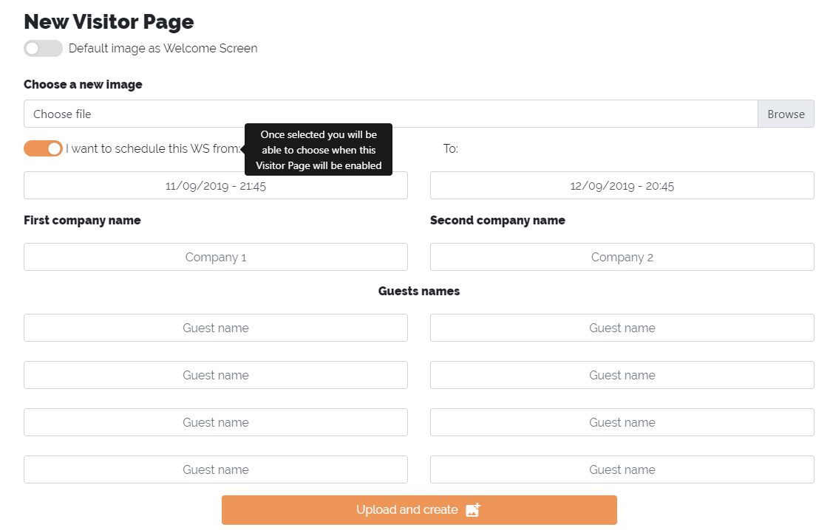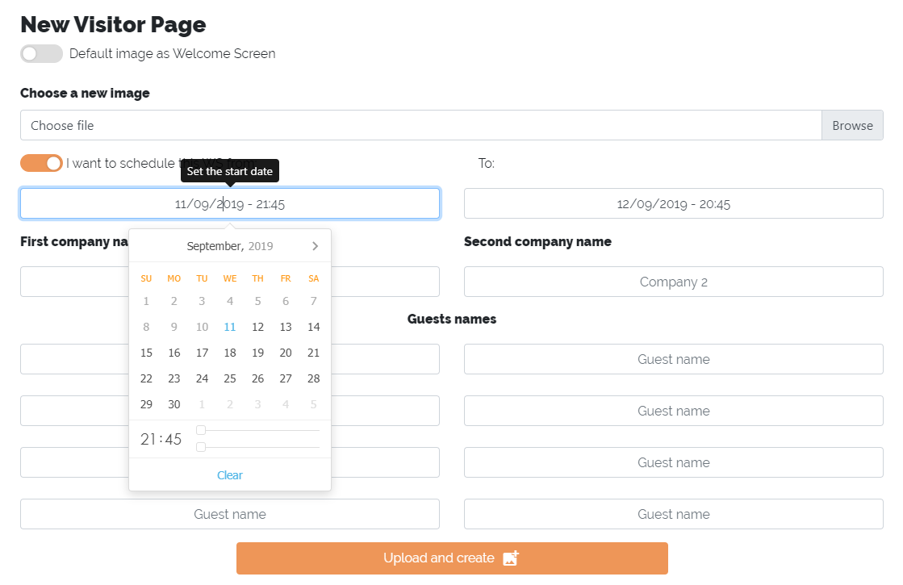

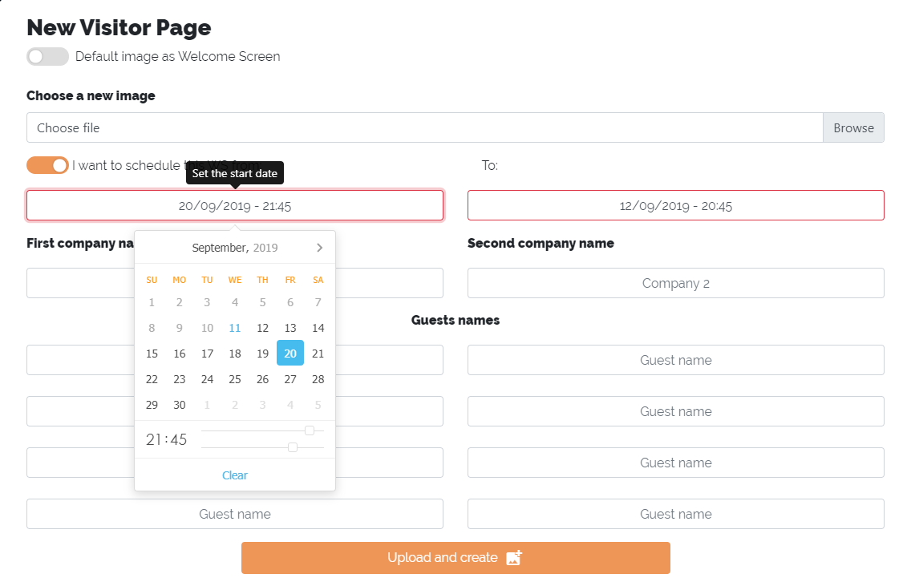

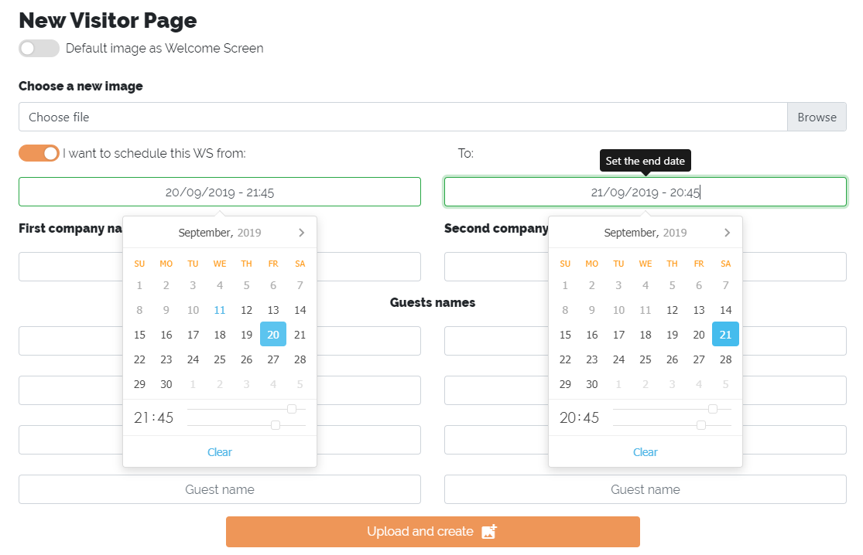

* 1. Preencha o campo *“First company name”* (“Nome da primeira empresa”). Este campo é obrigatório. Você pode colocar até dois nomes de empresa por tela. Estes nomes ficarão alinhados com os *“Guest name”* (“Nome de convidado”) que estão respectivamente abaixo deles.

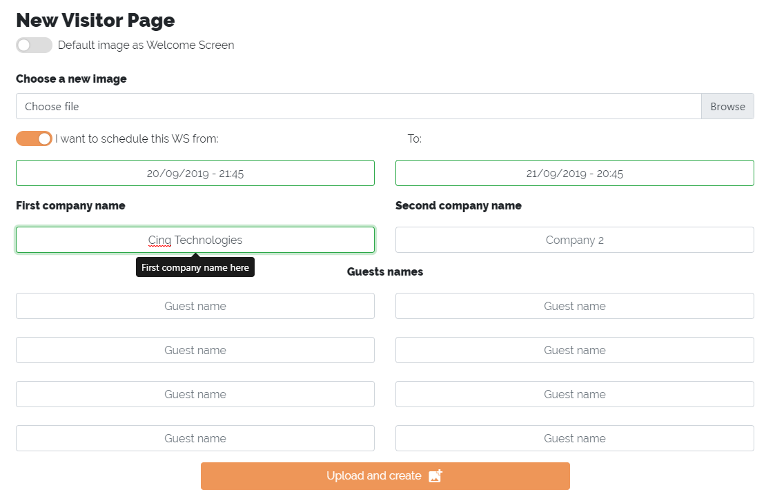

* 1. Após isso, se necessário, preencha os campos os *“Guest name”* (“Nome de convidado”). Estes campos não são obrigatórios e você pode colocar até oito deles por tela.

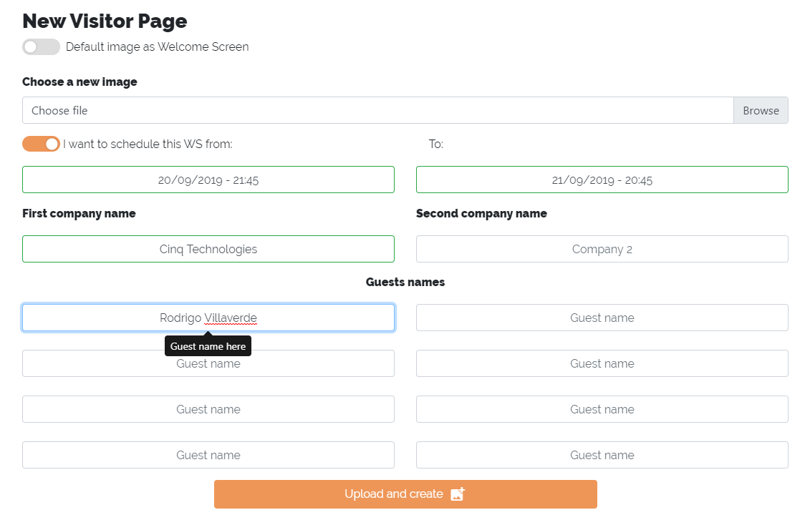

* 1. Agora, clique em *“Upload and create”* (“Envie e crie”). Lembre-se de checar se todos os campos necessário/obrigatórios estão preenchidos, caso contrário, no momento em que você clicar no botão uma mensagem de erro aparecerá e você não poderá prosseguir. O campo que não estiver de acordo será marcado com bordas vermelhas. Caso não ocorra nenhum problema, uma mensagem de sucesso aparecerá com o botão *“OK, keep going!”* (“OK, continue!”). Após clica-lo você será redirecionado para a lista de páginas (Welcome Screen List) e sua tela já estará cadastrada na lista.

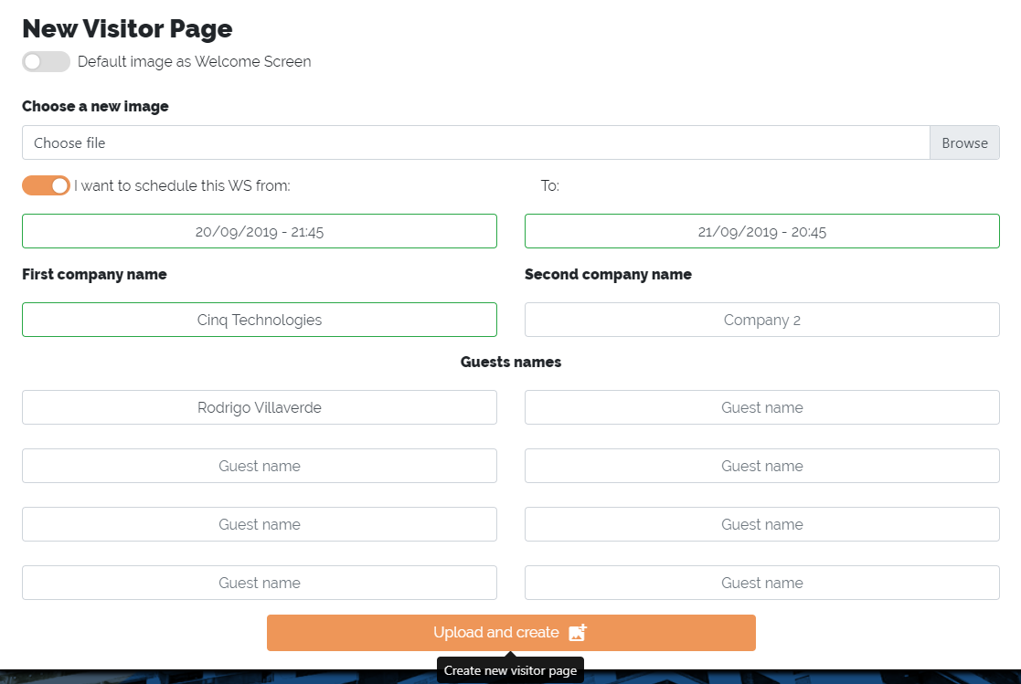

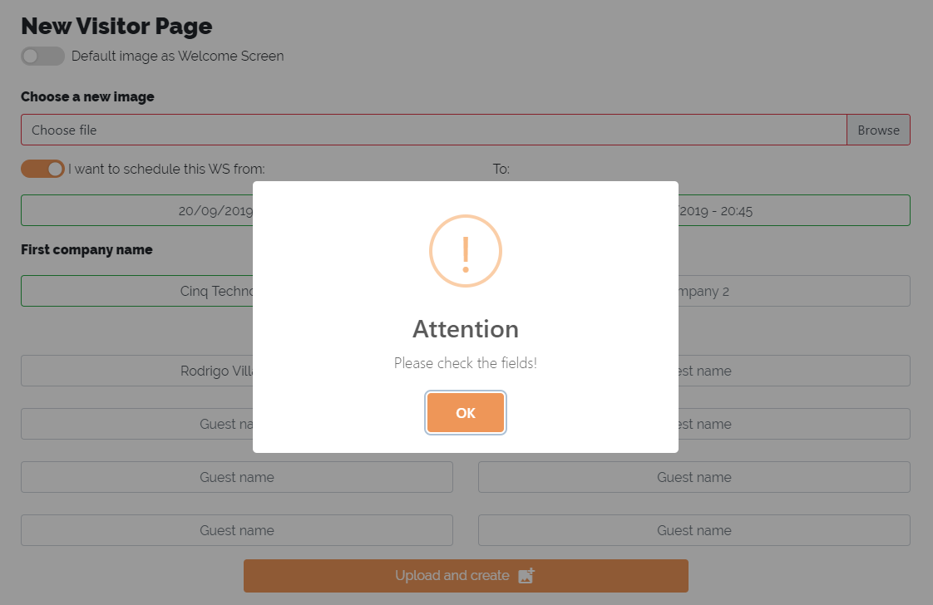

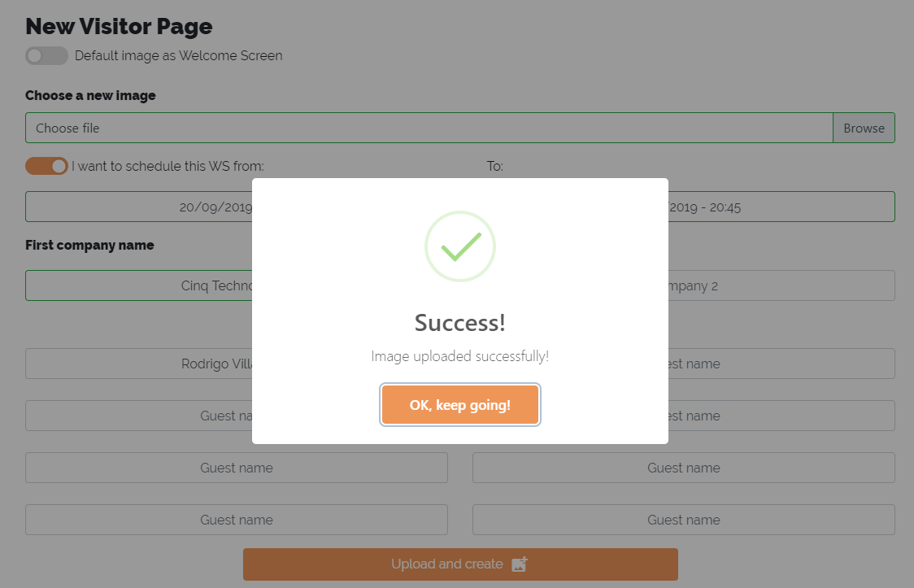

**ATENÇÃO:**

**- A disposição dos** nomes de empresa e convidado na tela será sempre a mesma da tela de cadastro.

- Se você não conseguiu cadastrar todas as empresas ou convidados por falta de espaço, não tem problema! Cadastre outra tela com os dados necessários e todas as telas criadas aparecerão em forma de slide, alternando entre elas a cada 15 segundos.

- Não existe limite para quantas páginas de visitantes serão ativadas ao mesmo tempo.

- Sempre que uma nova página de visitante for ativada, se houver algum vídeo em execução, este será desativado.

1. Editando uma página de visitante
   1. Para editar uma página de visitante você pode começar clicando no pequeno lápis referente a página que deseja editar na lista de telas (Welcome Screens List).

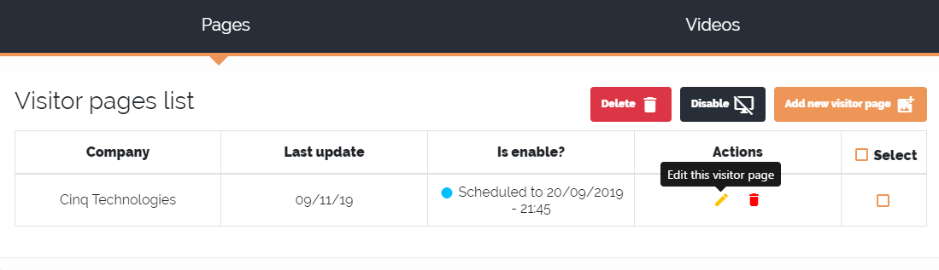

* 1. Após isso, a tela para editar uma página de visitante aparecerá. As regras para a edição de uma página já existente são as mesmas da adição de uma nova tela. Porém aqui temos algumas diferenças.

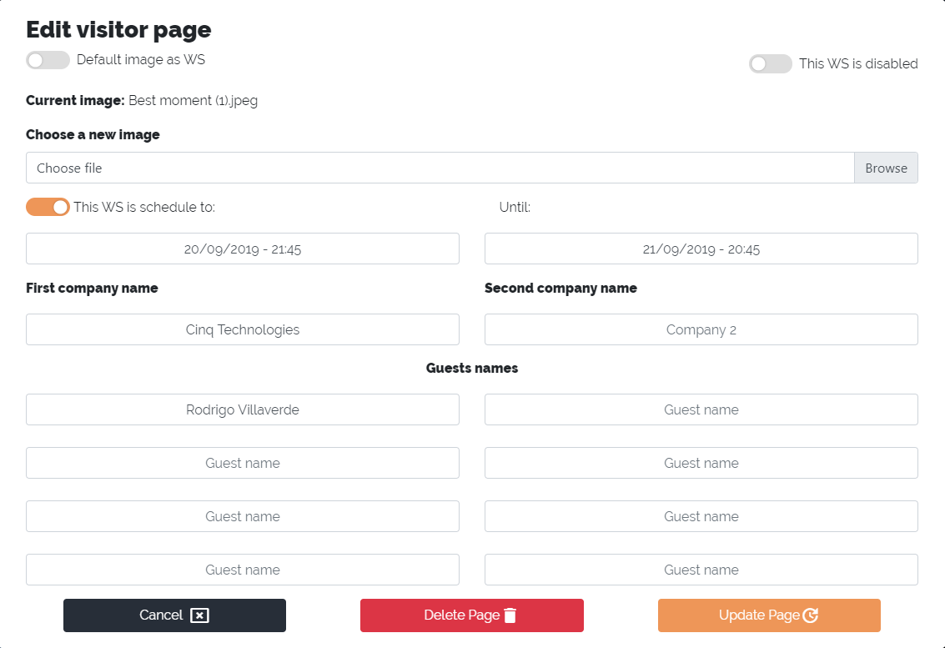

* 1. Note que, esta página pode variar bastante dependendo da configuração cadastrada. Porém, é importante notar aqui o botão *“This WS is disabled”* (“Esta WS está desativada”). Este, ficará desativado sempre que a página estiver programada ou desativada. Ao selecioná-lo a página será ativada logo após a finalização da edição e suas configurações de agendamento serão perdidas.

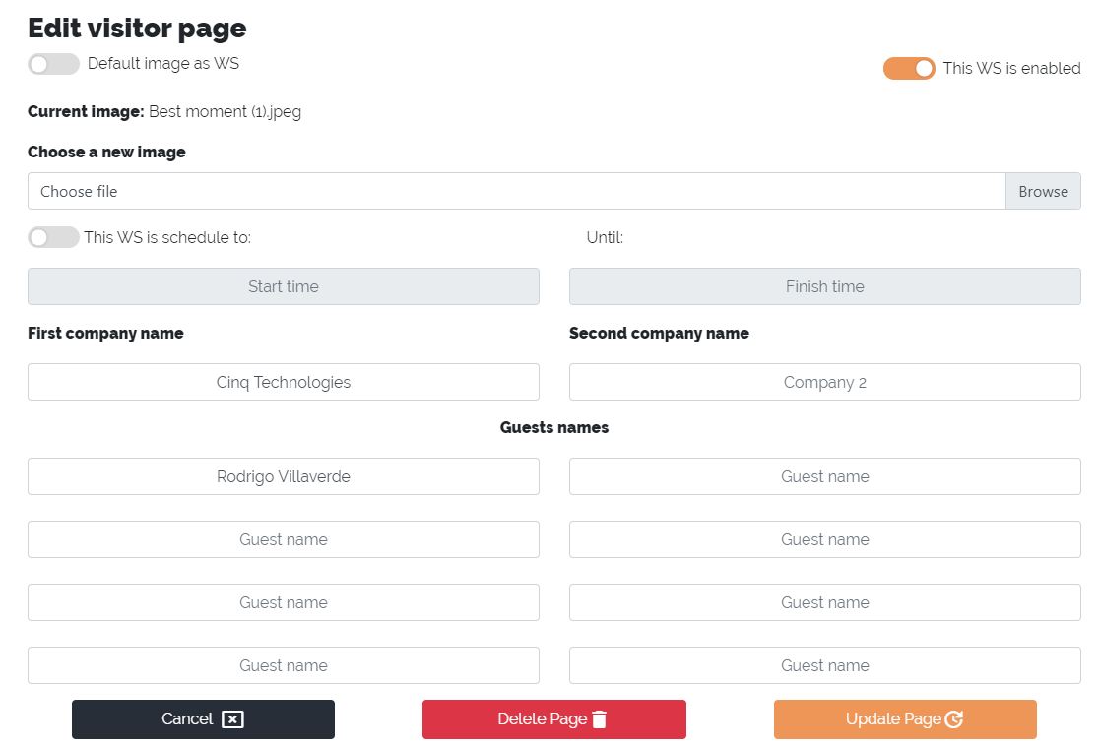

* 1. Clicando no botão *“Cancel”* (“Cancelar”) você pode desfazer todas as modificações feitas.

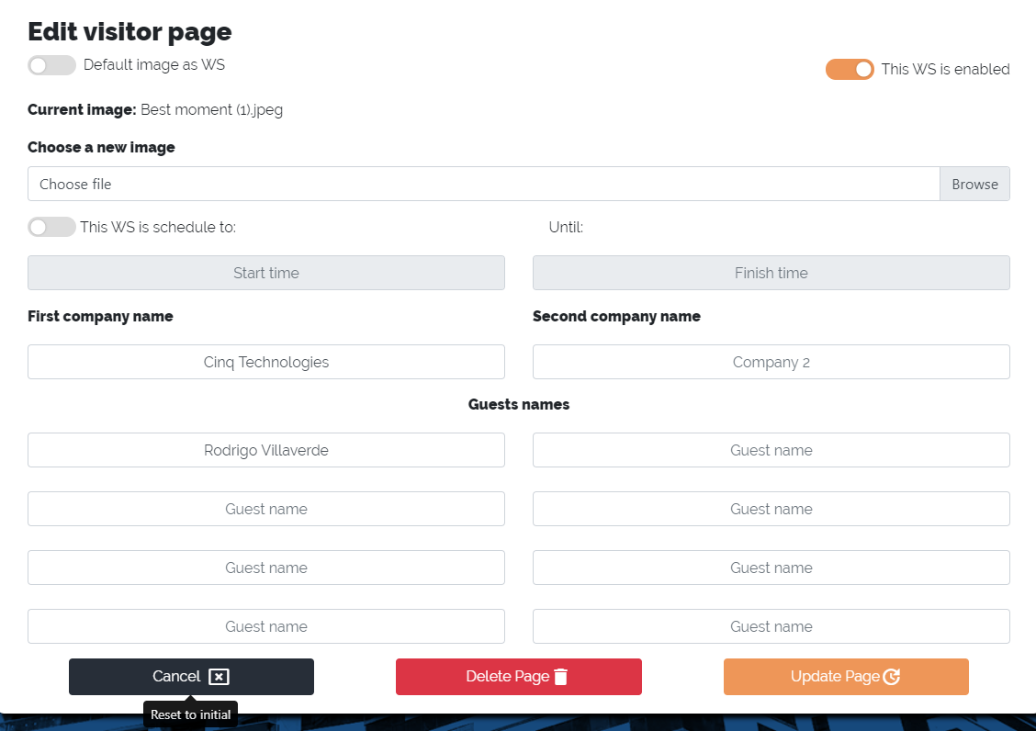

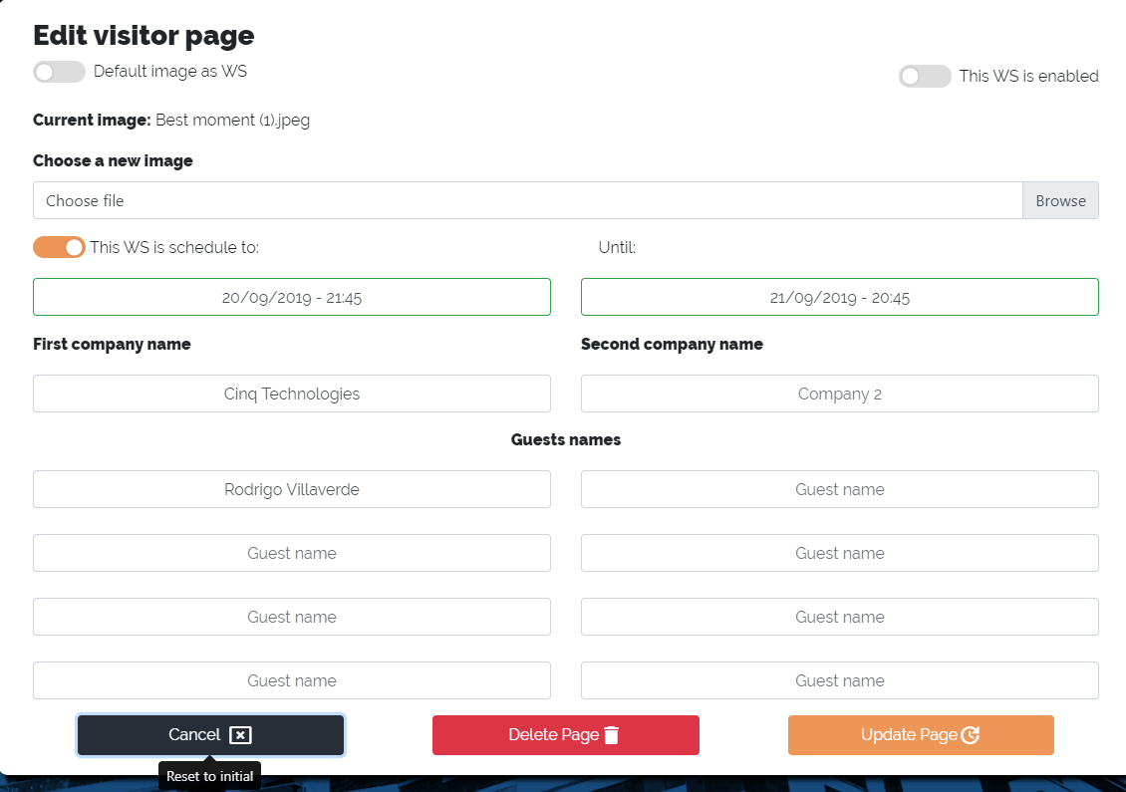

* 1. Após concluir as modificações é só clicar no botão *“Update page”* (“Atualizar página”). Caso não ocorra nenhum problema, uma mensagem de sucesso aparecerá com o botão *“OK, keep going!”* (“OK, continue!”). Após clica-lo você será redirecionado para a lista de páginas (Welcome Screen List) e sua tela já estará atualizada na lista.

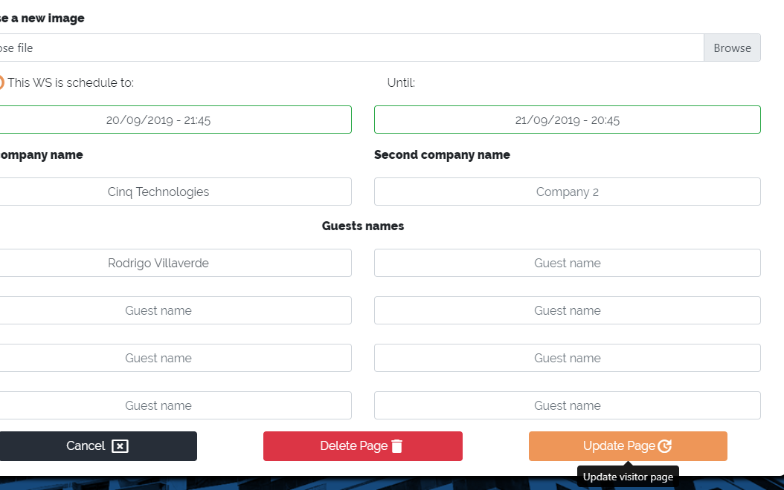

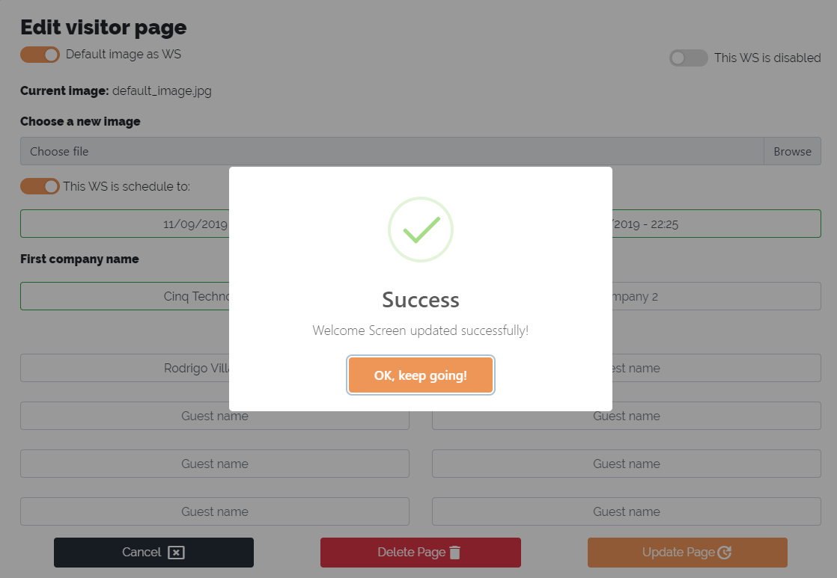

1. Deletando uma página de visitante
   1. Para deletar uma página de visitante você pode começar clicando na pequena lixeira referente a página que deseja deletar na lista de telas (Welcome Screens List)

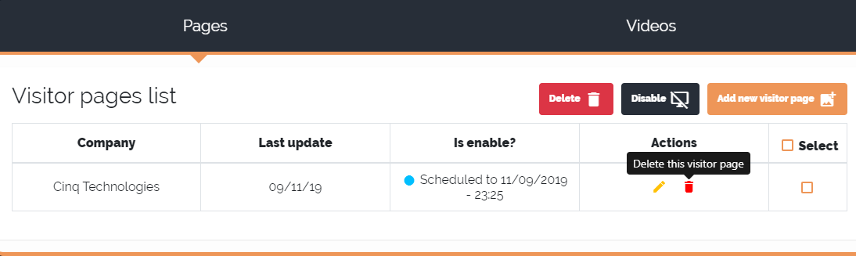

ou clicando em *“Delete page”*  (“Deletar página”) dentro da tela de edição da página de visitante.

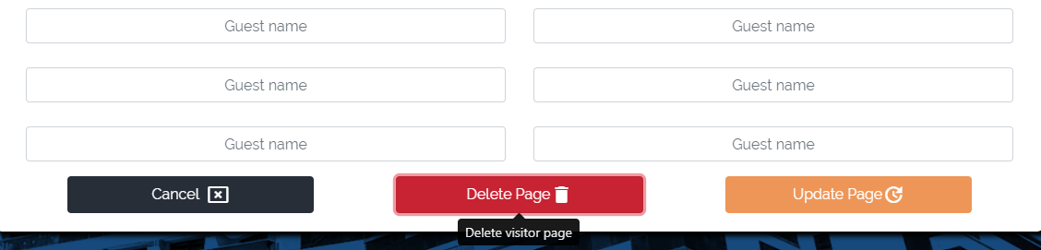

Em todo caso, uma mensagem aparecerá perguntando se deseja mesmo deletar aquela página. Se não quiser prosseguir, clique em *“No, keep it!”* (“Não, mantenha”) e uma mensagem de cancelamento será mostrada avisando que sua página está segura e não foi deletada. Aperte em *“OK”* para prosseguir.

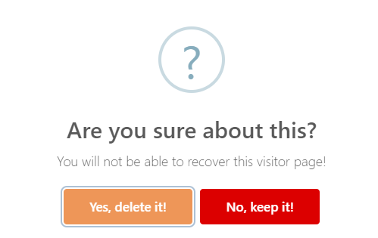

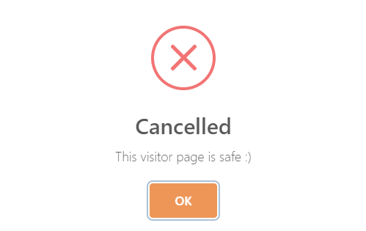

Entretanto, se deseja prosseguir e deletar a página, clique em *“Yes, delete it!”* (“Sim, delete!”). Caso não ocorra nenhum problema, uma mensagem de sucesso aparecerá com o botão *“OK, keep going!”* (“OK, continue!”). Após clica-lo você será redirecionado para a lista de páginas (Welcome Screen List) e sua tela já não estará mais na lista.

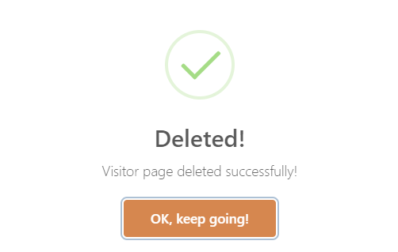

1. Adicionando um vídeo
   1. Para adicionar um novo vídeo você pode começar clicando diretamente em *“Add new video”* (“Adicionar novo vídeo”) na lista de telas (Welcome Screens List)

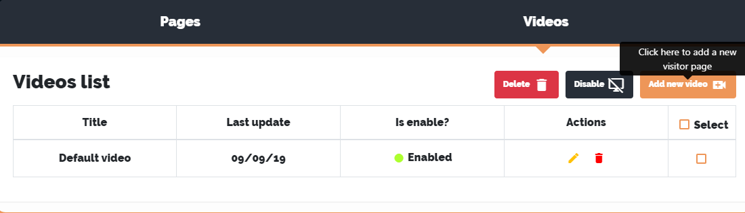

ou clicar em *Screens* (“Telas”) e, logo após, em *“New video”* (“Novo vídeo”) na barra de navegação.

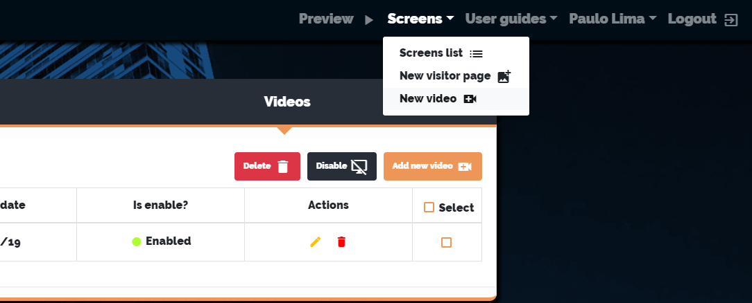

* 1. Após isso, a tela para adicionar um novo vídeo aparecerá.

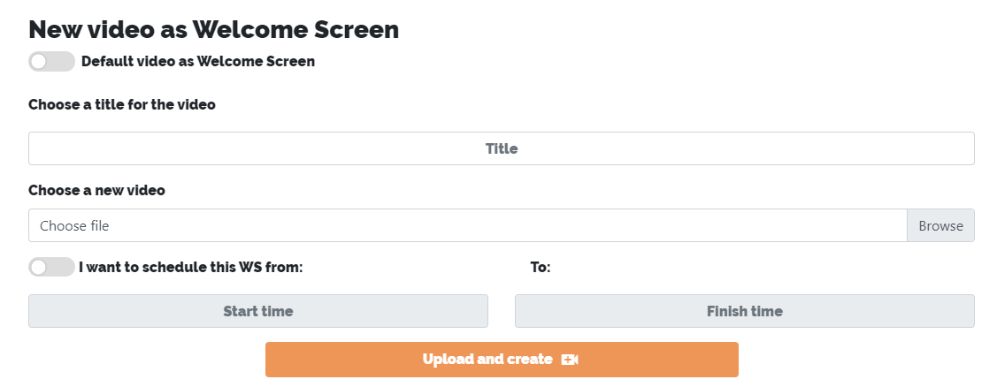

* 1. Note que a opção *“Default video as Welcome Screen”*  (“Video padrão como tela de visitante”) não está selecionada. Isso permitirá que você faça o envio de um novo vídeo na opção *“Choose a new vídeo”*  (“Escolha um novo vídeo”) para ser usado como plano de fundo da sua página de visitante. Porém, se quiser usar o vídeo padrão da Cinq, selecione esta opção e o vídeo padrão será selecionado automaticamente.

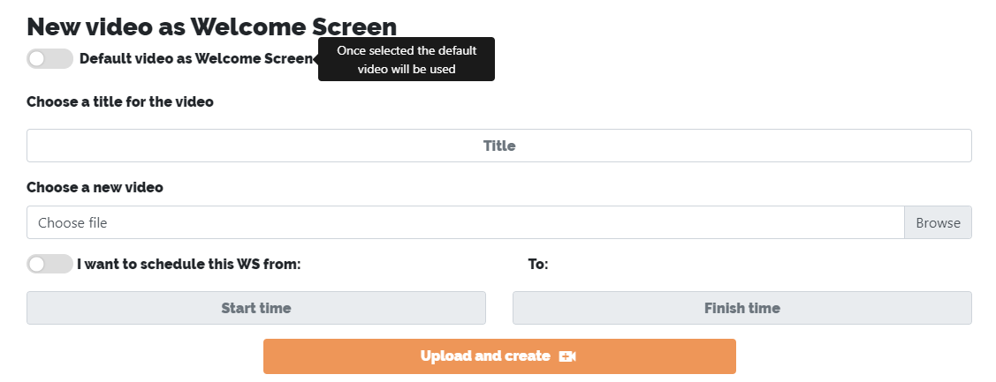

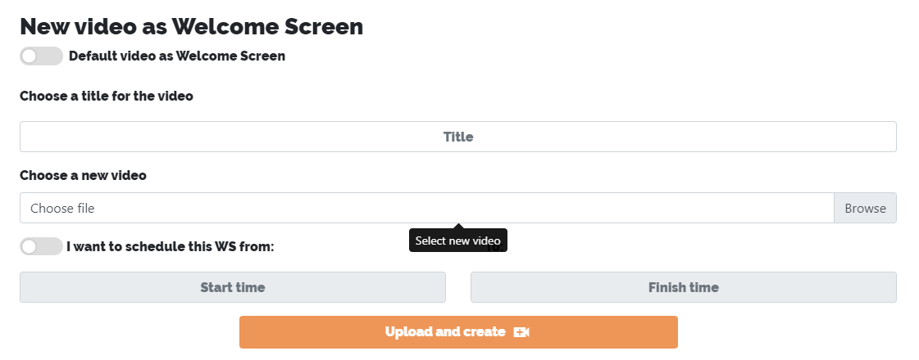

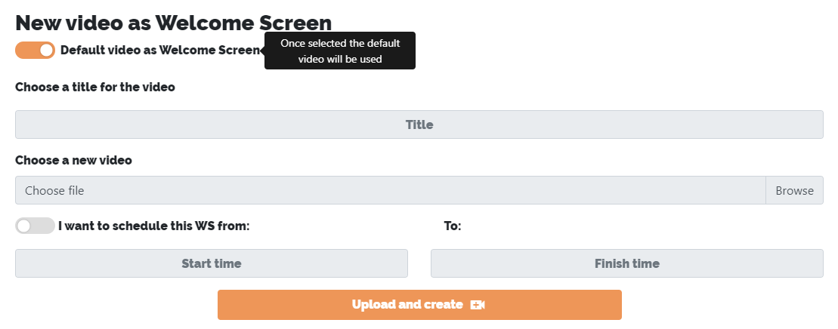

**ATENÇÃO:**

**- A opção de selecionar o vídeo padrão está disponível apenas para usuários administradores do sistema. Se você não é um administrador você poderá apenas fazer envios de novos vídeos.**

* 1. Preencha o campo *“Choose a title for the video”* (“Escolha um nome para o vídeo”). Este campo é obrigatório. 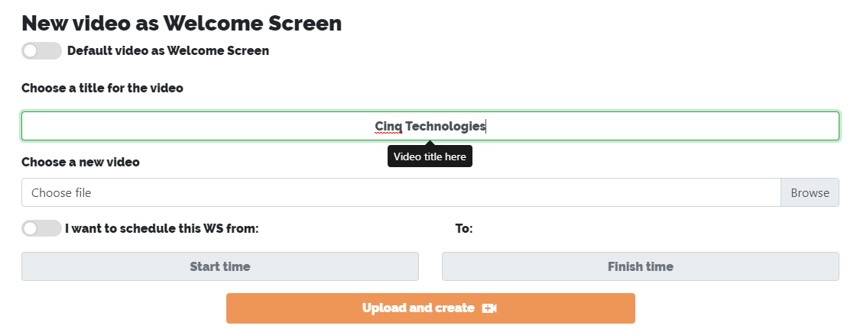
  2. Você pode notar nas prints anteriores que a opção *“I want to schedule this WS from: ...to:”*  (“Eu desejo programar esta WS de: ...até:”) não está selecionada. Isto quer dizer que o seu novo vídeo não está programado para nenhuma data, o que fará com que ele seja ativado assim que você finalizar todo o processo. Porém, se deseja que este vídeo seja ativado em uma data e hora específica, deselecione esta opção. Com isso, os campos *“Start time”* (“Data de início”) e *“Finish time”* (“Data de término”) serão liberados e você poderá escolher as datas de ativação e desativação do vídeo.

**ATENÇÃO:**

**- A hora mínima de ativação de um vídeo é de uma hora a frente.**

- A data e hora de início de um vídeo deverá sempre ser maior que a data hora de termino, caso contrário, os campos ficarão vermelhos e você não poderá concluir o cadastro.

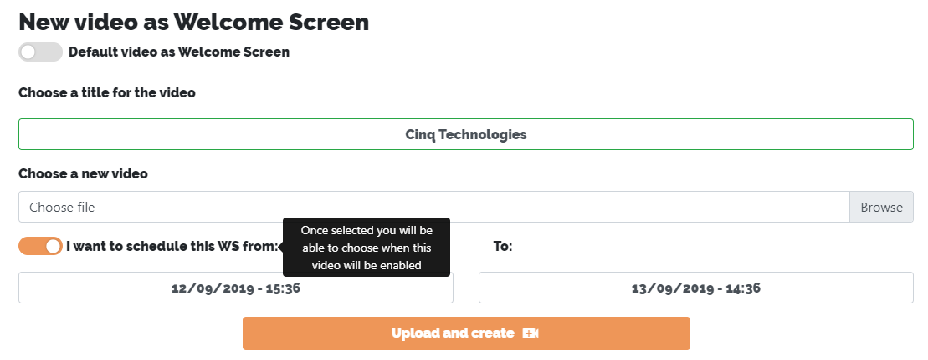

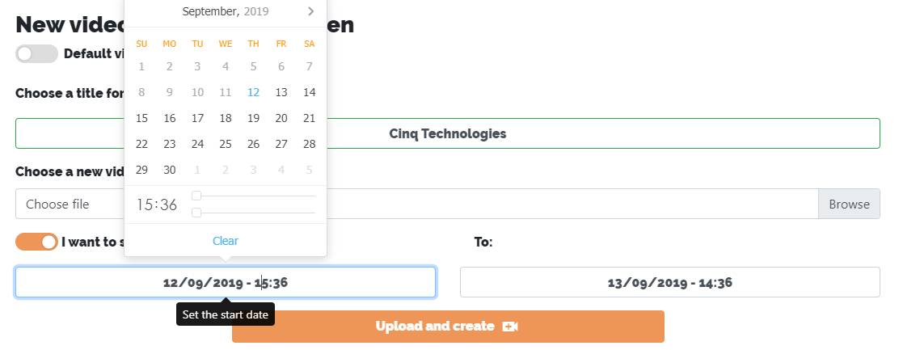

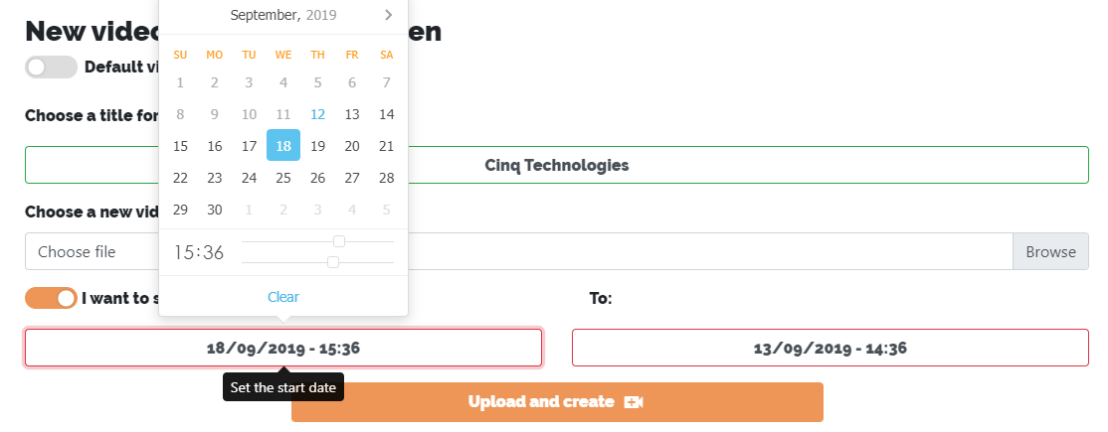

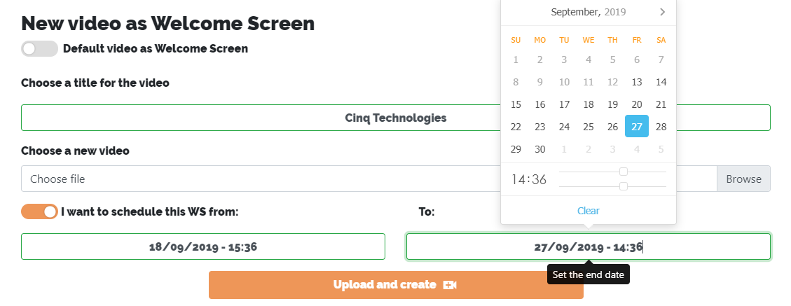

* 1. Agora, clique em *“Upload and create”* (“Envie e crie”). Lembre-se de checar se todos os campos necessário/obrigatórios estão preenchidos, caso contrário, no momento em que você clicar no botão uma mensagem de erro aparecerá e você não poderá prosseguir. O campo que não estiver de acordo será marcado com bordas vermelhas. Caso não ocorra nenhum problema, uma mensagem de sucesso aparecerá com o botão *“OK, keep going!”* (“OK, continue!”). Após clica-lo você será redirecionado para a lista de páginas (Welcome Screen List) e sua tela já estará cadastrada na lista.

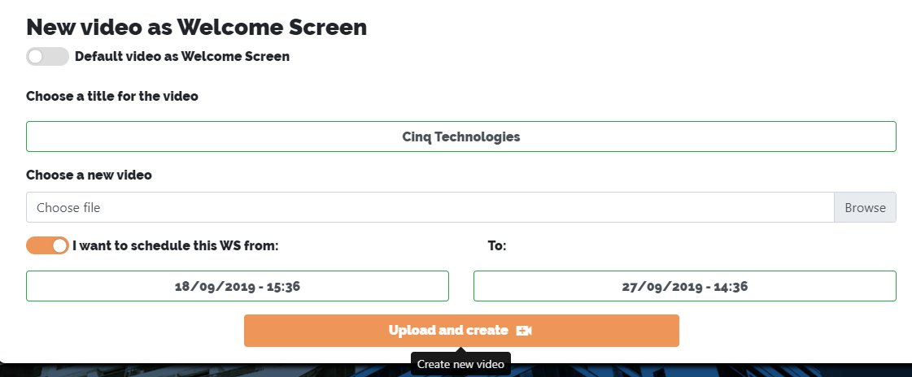

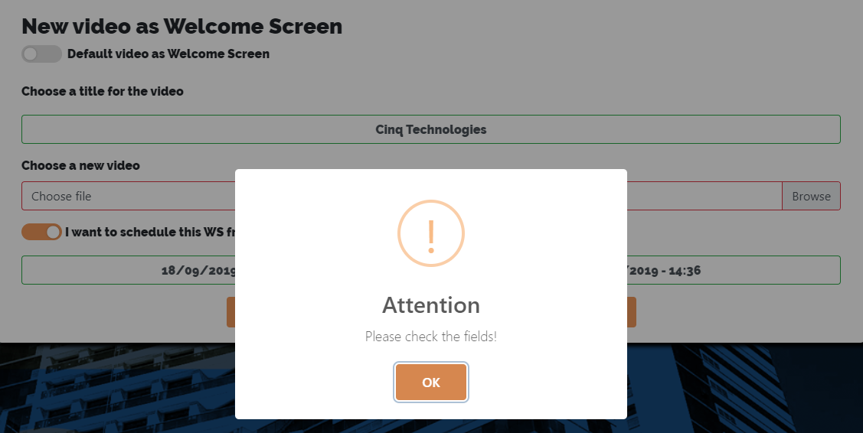

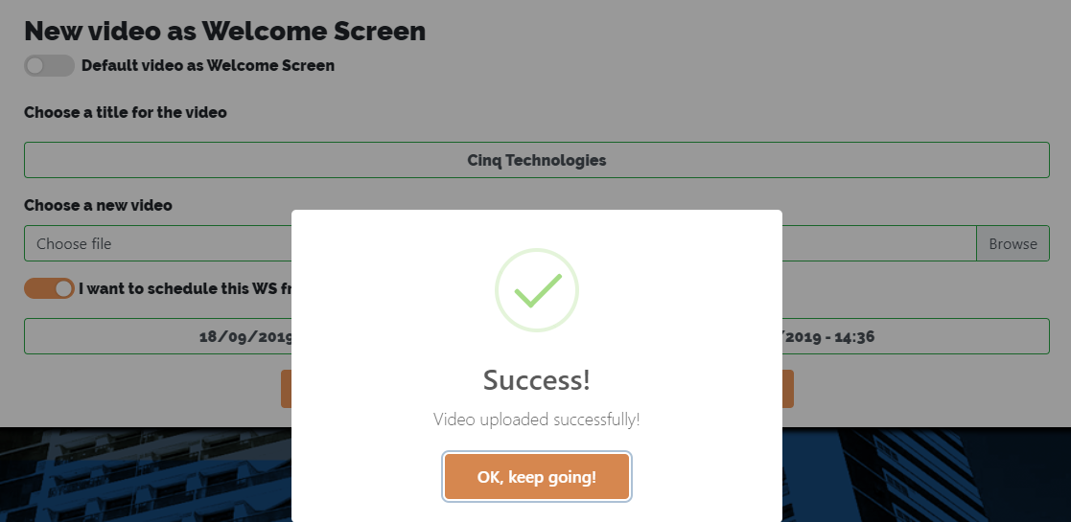

**ATENÇÃO:**

- Sempre que um novo vídeo for ativado, qualquer conteúdo ativo será automaticamente desativado.

1. Editando um vídeo
   1. Para editar um vídeo você pode começar clicando no pequeno lápis referente ao vídeo que deseja editar na lista de telas (Welcome Screens List).

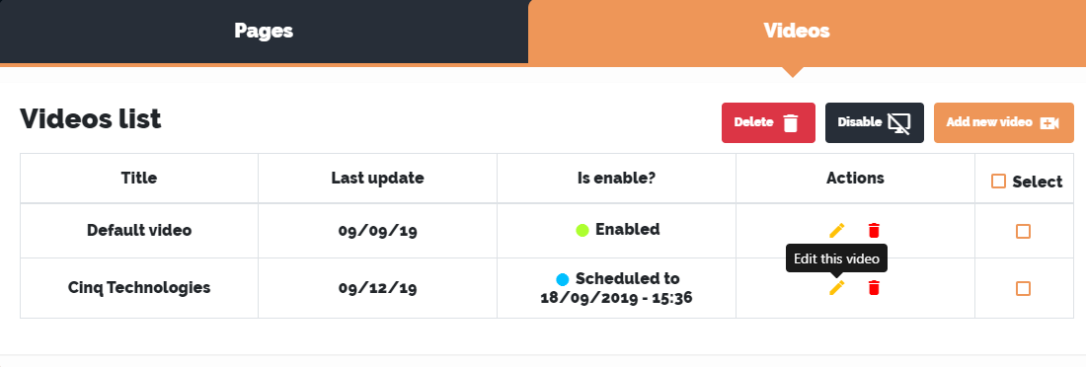

* 1. Após isso, a tela para editar um vídeo aparecerá. As regras para a edição de um vídeo já existente são as mesmas da adição de um novo vídeo. Porém aqui temos algumas diferenças.

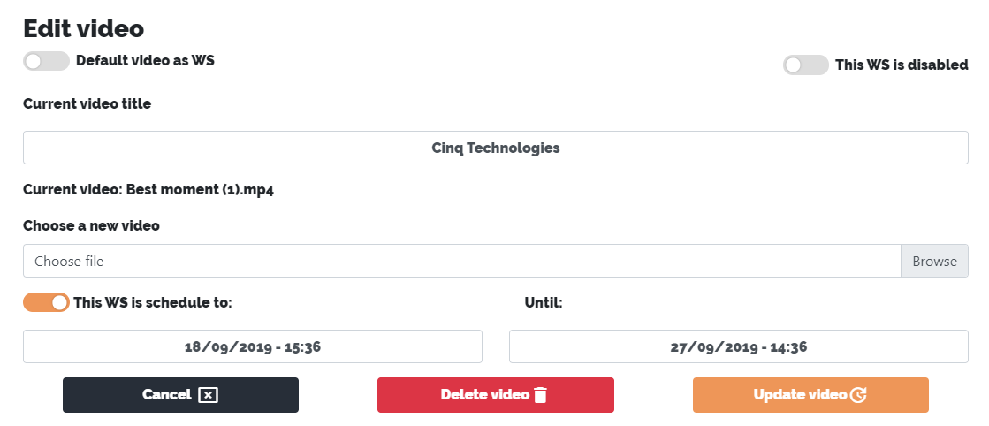

* 1. Note que, esta página pode variar bastante dependendo da configuração cadastrada. Porém, é importante notar aqui o botão *“This WS is disabled”* (“Esta WS está desativada”). Este, ficará desativado sempre que o vídeo estiver programado ou desativado. Ao selecioná-lo o vídeo será ativado logo após a finalização da edição e suas configurações de agendamento serão perdidas.

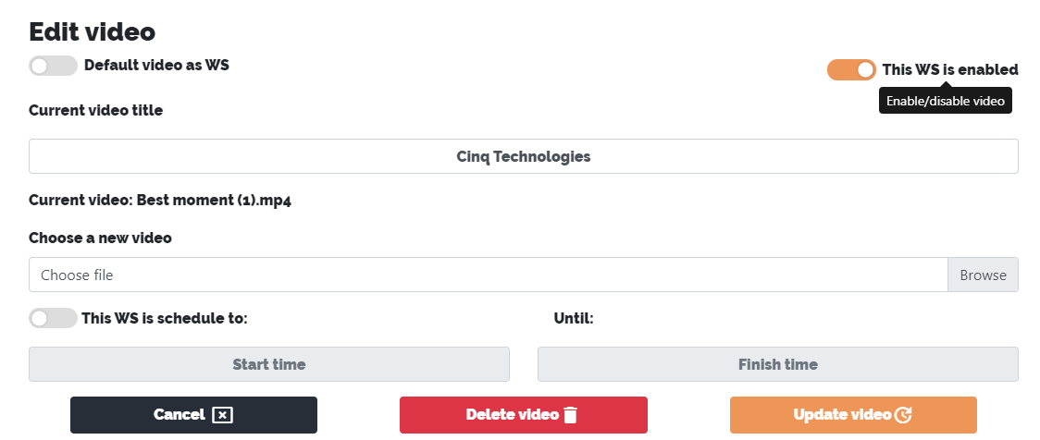

* 1. Clicando no botão *“Cancel”* (“Cancelar”) você pode desfazer todas as modificações feitas.

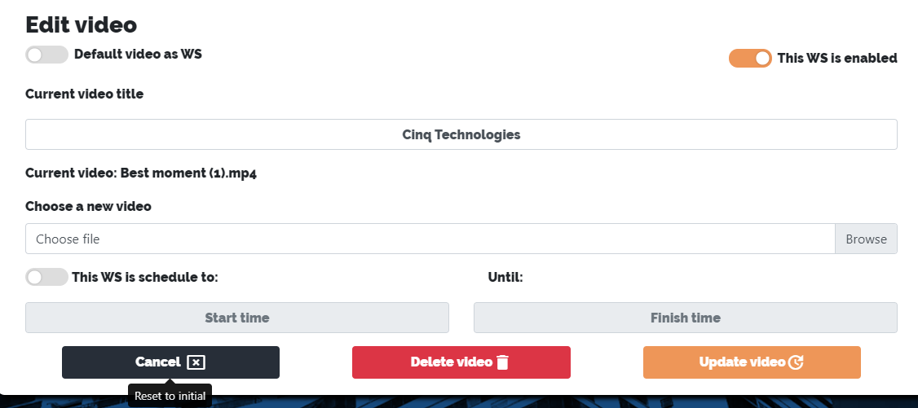

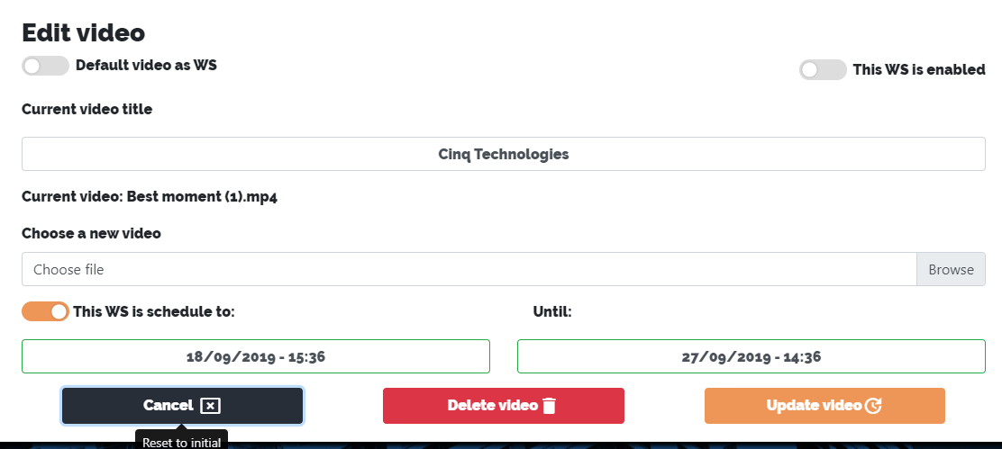

* 1. Após concluir as modificações é só clicar no botão *“Update video”* (“Atualizar vídeo”). Caso não ocorra nenhum problema, uma mensagem de sucesso aparecerá com o botão *“OK, keep going!”* (“OK, continue!”). Após clica-lo você será redirecionado para a lista de páginas (Welcome Screen List) e seu vídeo já estará atualizado na lista.

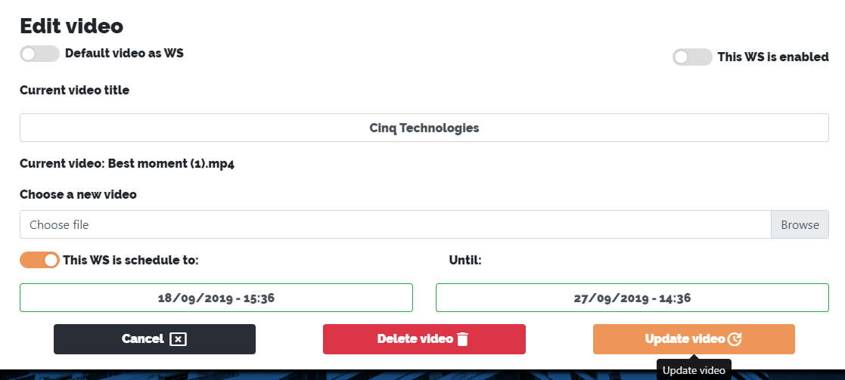

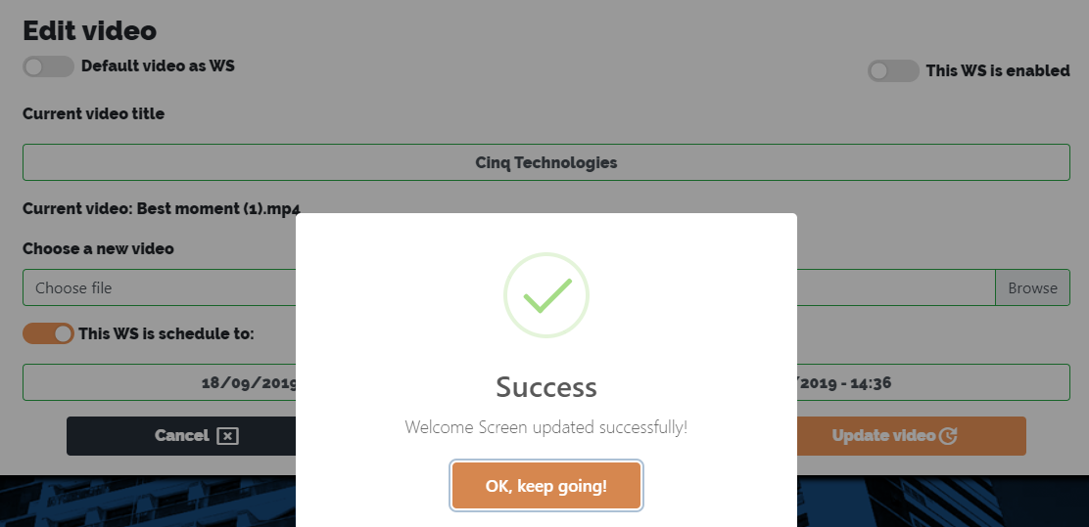

**ATENÇÃO:**

**- A opção de selecionar o vídeo padrão está disponível apenas para usuários administradores do sistema. Se você não é um administrador você poderá apenas fazer envios de novos vídeos.**

1. Deletando um vídeo
   1. Para deletar um vídeo você pode começar clicando na pequena lixeira referente ao vídeo que deseja deletar na lista de telas (Welcome Screens List)

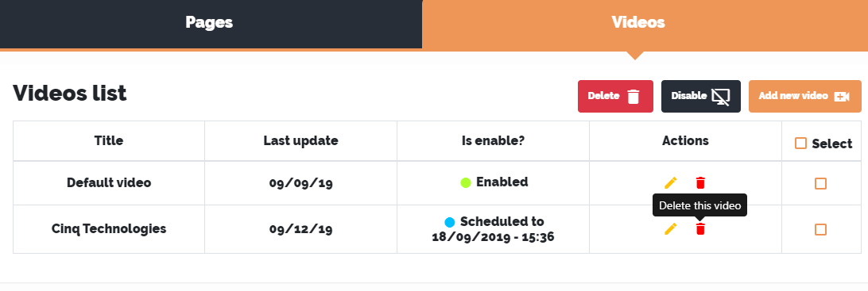

ou clicando em *“Delete video”*  (“Deletar vídeo”) dentro da tela de edição do vídeo.

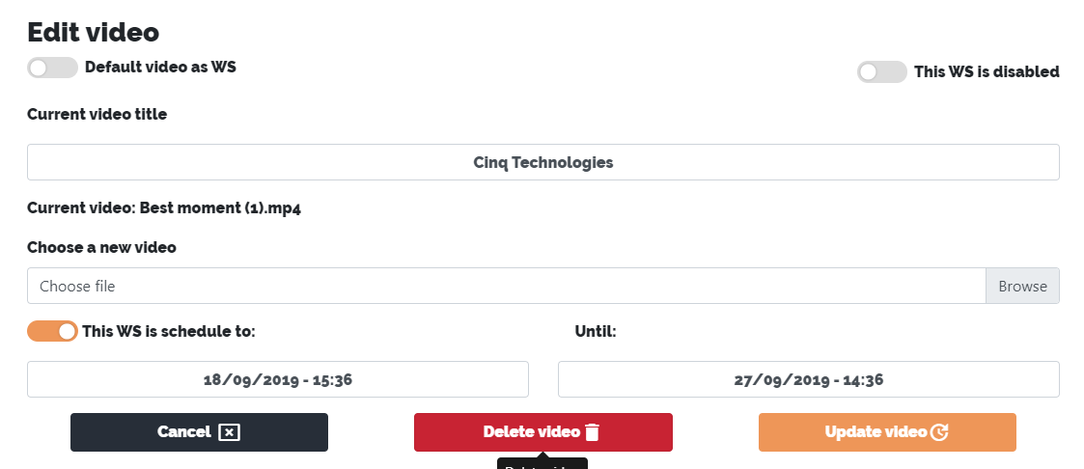

Em todo caso, uma mensagem aparecerá perguntando se deseja mesmo deletar aquele vídeo. Se não quiser prosseguir, clique em *“No, keep it!”* (“Não, mantenha”) e uma mensagem de cancelamento será mostrada avisando que seu vídeo está seguro e não foi deletado. Aperte em *“OK”* para prosseguir.

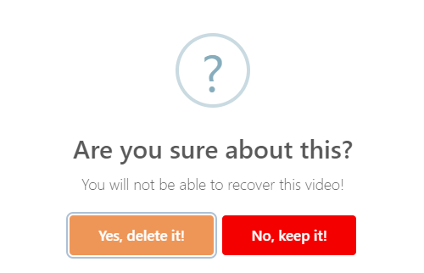

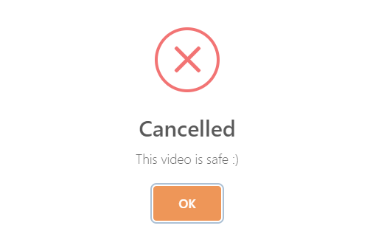

Entretanto, se deseja prosseguir e deletar o vídeo, clique em *“Yes, delete it!”* (“Sim, delete!”). Caso não ocorra nenhum problema, uma mensagem de sucesso aparecerá com o botão *“OK, keep going!”* (“OK, continue!”). Após clica-lo você será redirecionado para a lista de páginas (Welcome Screen List) e seu vídeo já não estará mais na lista.

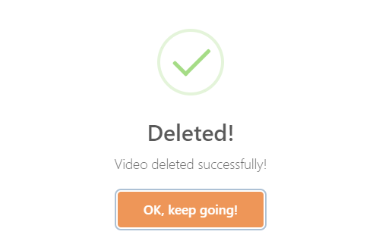

1. Welcome Screens List (Lista de tela de boas-vindas)
   1. Aqui você tem uma visão geral de tudo o que está cadastrado no sistema. Você pode alterar a visão de apenas páginas para apena vídeos e vice-versa.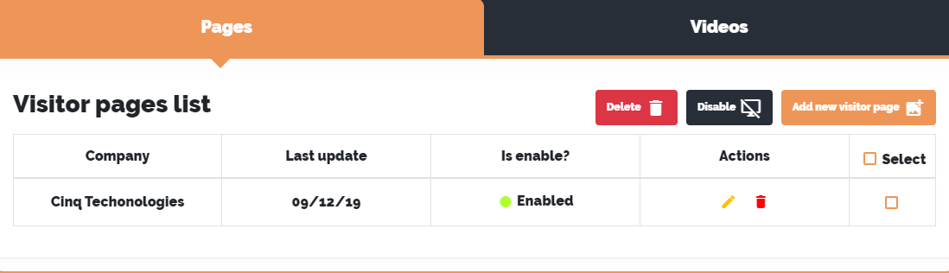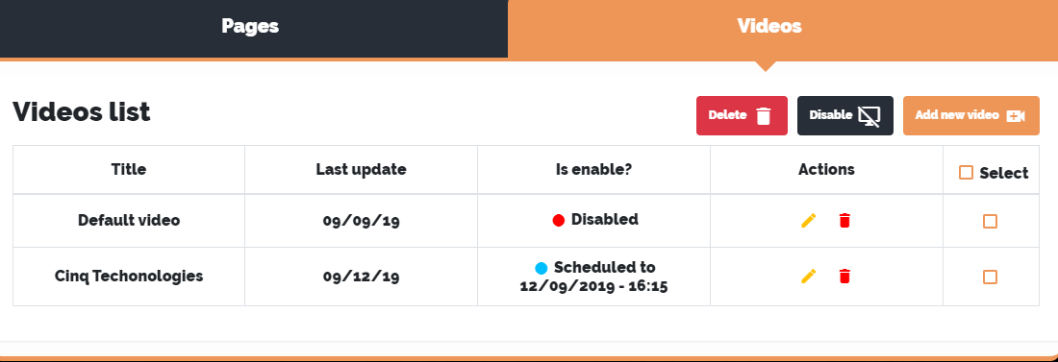

Note que você pode ver o nome da(s) empresas cadastradas nas imagens e, nos vídeos, você pode ver o título cadastrado. Em ambos os casos fica também disponível para visualização a data da última atualização (*Last update*), o status da W.S. (*Is enable?*), as ações de editar e excluir que já foram citadas anteriormente (*Actions*) e um checkbox para você selecionar uma determinada W.S.

* 1. No sistema, uma W.S. pode ter até três status que são caracterizados por cores. São eles:
* Enable (verde) – para quando a W.S. está habilitada.
* Disabled (vermelho) – para quando a W.S. está desabilitada.
* Scheduled (azul) – para quando a W.S. está programada para alguma data. Também é mostrada a data que aquela W.S. será ativada.

**ATENÇÃO:**

**- O vídeo default da Cinq aparecerá somente para usuários administradores, não sendo permitida a edição dele por usuários que não se encaixam neste grupo.**

**- O vídeo default será ativado sempre que não houver nada mais habilitado.**

1. Deletando/Desativando várias W.S.
   1. Na lista de telas (Welcome Screens List) você poderá selecionar várias W.S. ao mesmo tempo para deleta-las ou desativa-las em conjunto. Você pode selecionar todas de uma vez clicando em *“Select”* (“Selecionar”) ou apenas as que desejar. Lembre-se sempre de ter algo selecionado antes de clicar em *“Delete”* (“Deletar”) ou *“Disable”* (“Desabilitar”) ou uma mensagem de erro aparecerá.

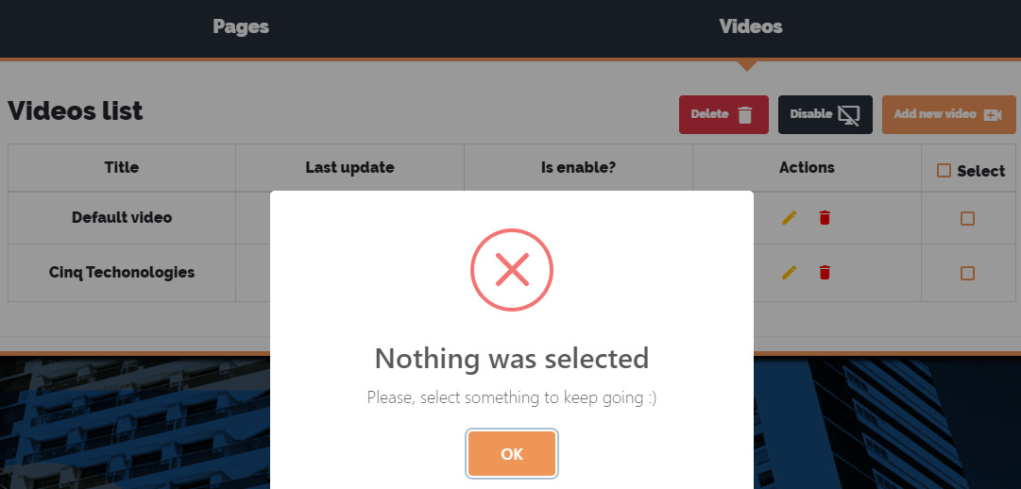

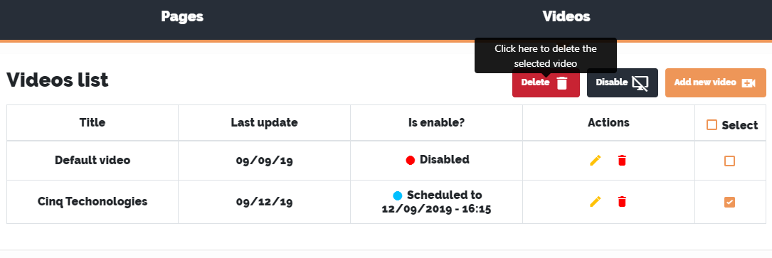 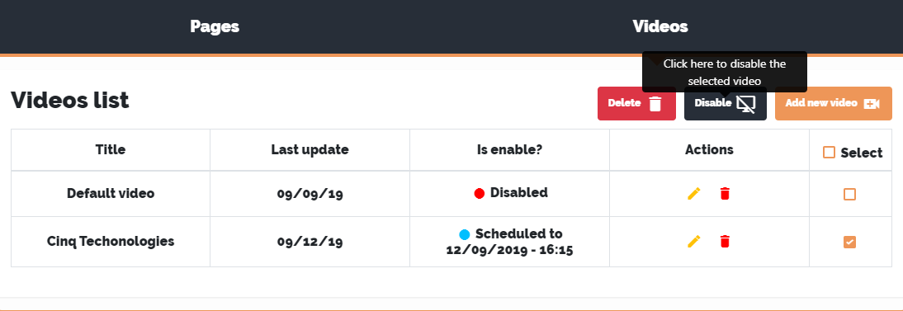

Assim que clicar em um dos botões uma mensagem aparecerá perguntando se deseja mesmo prosseguir. Se não quiser, clique em *“No, keep it!”* (“Não, mantenha”) e uma mensagem de cancelamento será mostrada avisando que sua W.S. está segura e não foi deletada ou desativada. Aperte em *“OK”* para prosseguir.

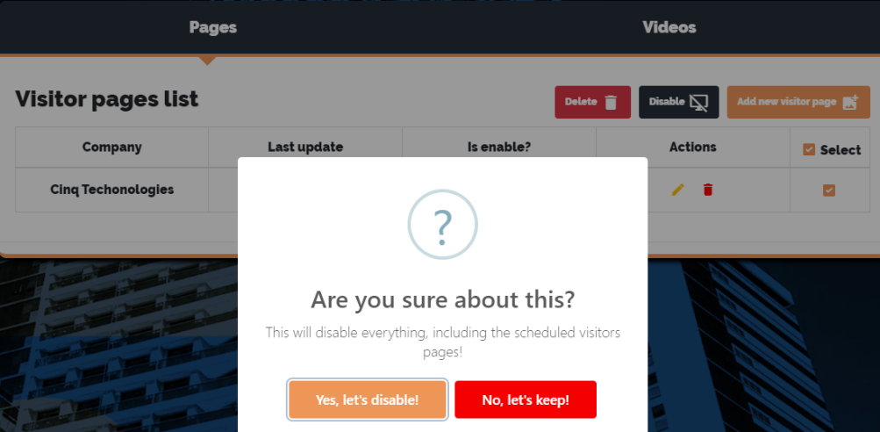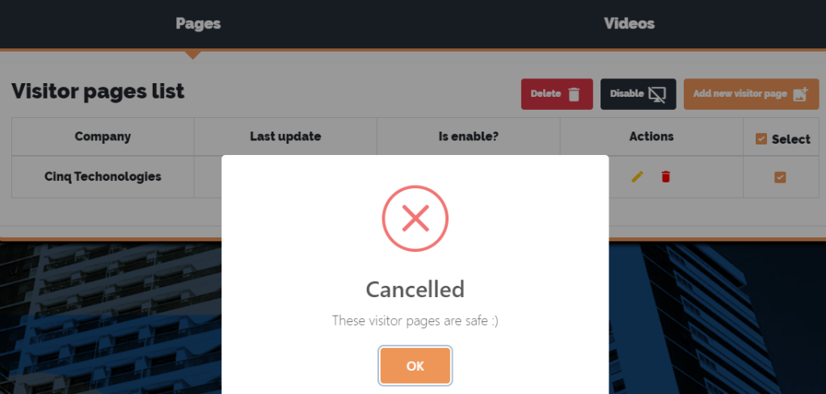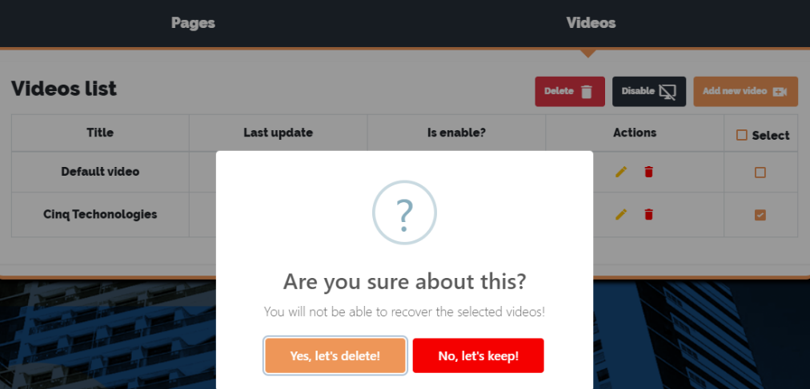

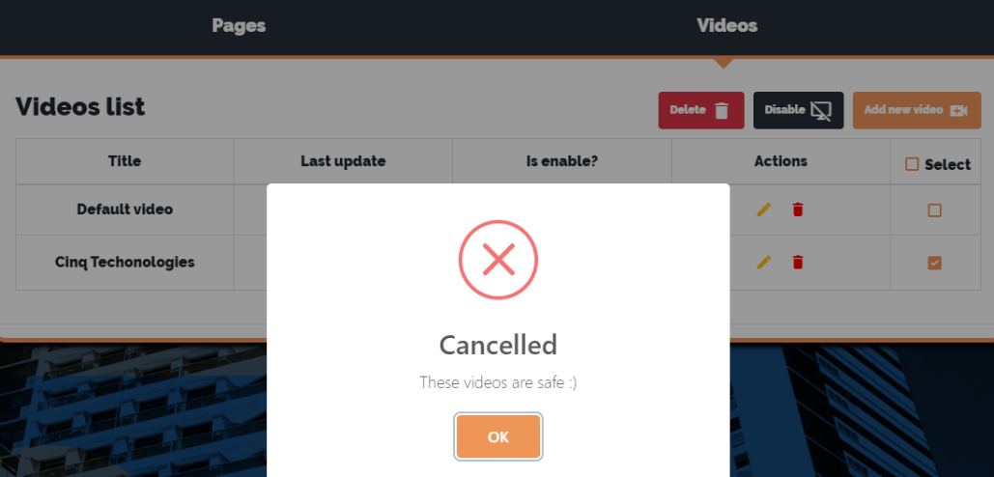

Entretanto, se deseja prosseguir e deletar ou desativar a W.S., clique em *“Yes, delete it!”* (“Sim, delete!”) ou *“Yes, let’s disable!”*  (“Sim, vamos desabilitar!”). Caso não ocorra nenhum problema, uma mensagem de sucesso aparecerá com o botão *“OK, keep going!”* (“OK, continue!”). Após clica-lo você será redirecionado para a lista de páginas (Welcome Screen List) e suas atualizações já estarão prontas.

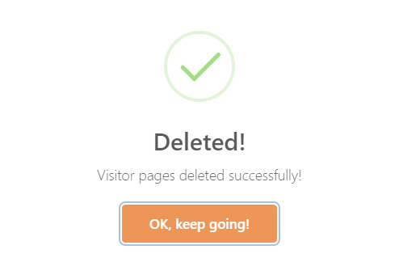 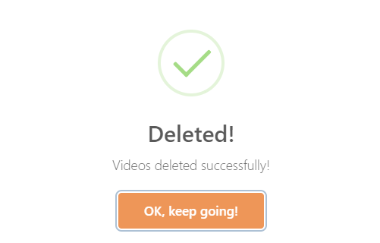

**ATENÇÃO:**

**- O vídeo default será ativado sempre que não houver nada mais habilitado.**

**- Se uma W.S. programada for selecionada para ser desabilitada ela perderá todas suas configurações de agendamento.**

1. Welcome Screen Preview (Pré-visualização da tela de boas-vindas)
   1. Esta tela serve para ocasiões nas quais não se é possível checar os quiosques finais. Aqui você pode ver todas as modificações feitas. Esta tela pode ser acessada através do botão *“Preview”*  (“Pré-visualização”) na barra de navegação.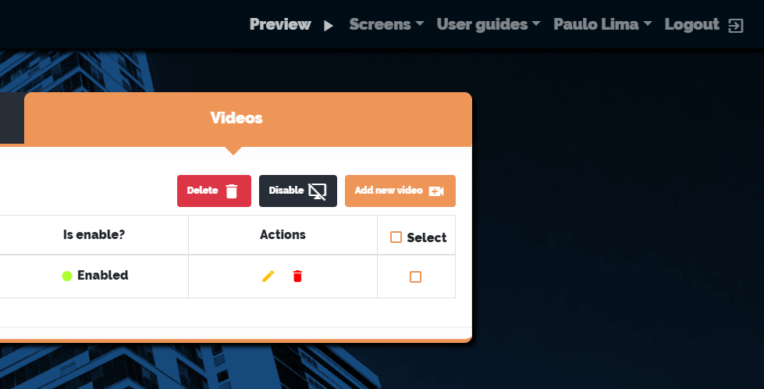
2. Home
   1. Esta é a página onde tudo será exibido para o usuário final no quiosque.



1. Minha conta
   1. Aqui você poderá checar todos os detalhes da sua conta, bem como alterar dados necessários. Esta tela pode ser acessada através da opção *“My account”* (“Minha conta”) na barra de navegação. 

Uma vez que todos os dados necessários foram atualizados, é só clicar me *“Update my account”* (“Atualize minha conta”). Caso não ocorra nenhum problema, uma mensagem de sucesso aparecerá com o botão *“OK, keep going!”* (“OK, continue!”). Após clica-lo você será redirecionado para a lista de páginas (Welcome Screen List) e suas atualizações já estarão prontas.

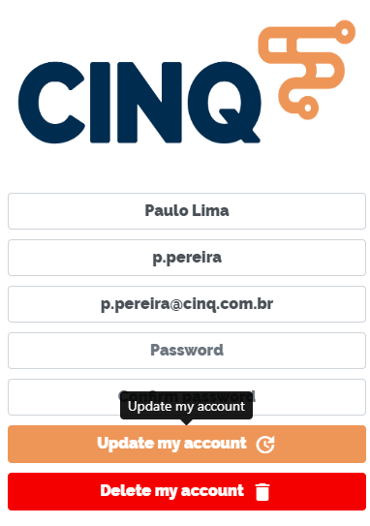

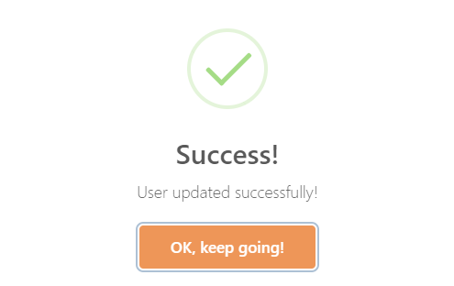

**ATENÇÃO:**

**- Não são permitidos logins ou e-mails duplicados. Caso tente atualizar seus dados para algum desses uma mensagem de erro aparecerá e você não poderá prosseguir.**

**- Toda vez que realizar a alteração do seu cadastro será necessário digitar e confirmar novamente a sua senha.**

1. Deletando minha conta
   1. Uma vez que estiver na tela da sua conta clique em “Delete my account” (“Delete minha conta”). Assim que clicar no botão uma mensagem aparecerá perguntando se deseja mesmo prosseguir. Se não quiser, clique em *“No, keep it!”* (“Não, mantenha”) e uma mensagem de cancelamento será mostrada avisando que sua conta está segura e não foi deletada. Aperte em *“OK”* para prosseguir.

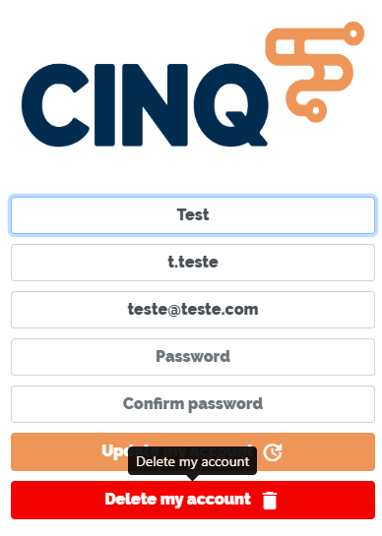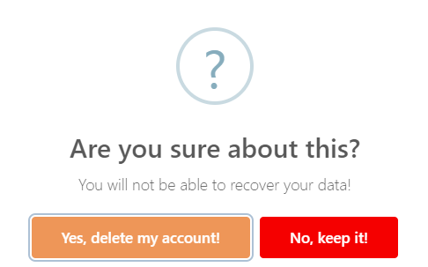

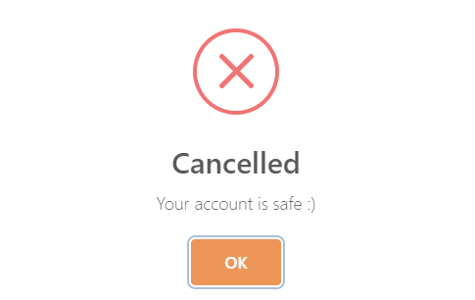

Entretanto, se deseja prosseguir e deletar sua conta, clique em *“Yes, delete my account!”* (“Sim, delete minha conta!”). Caso não ocorra nenhum problema, uma mensagem de sucesso aparecerá com o botão *“OK, keep going!”* (“OK, continue!”). Após clica-lo você será redirecionado para a tela principal (Home) e sua conta estará apagada.

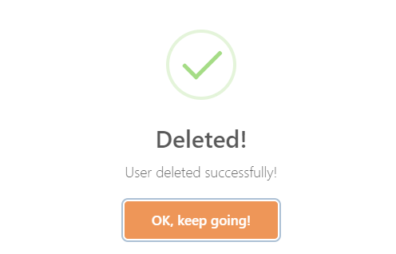

1. Registrando um novo usuário

**ATENÇÃO:**

**- Esta opção está disponível apenas para usuários administradores.**

* 1. Para acessar esta opção basta clicar em *“Enroll”* (“Cadastrar”) na barra de navegação, após isso a tela de cadastro de um novo usuário aparecerá.

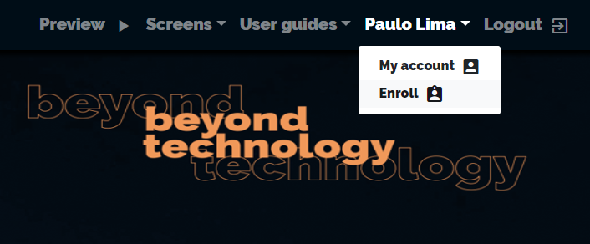

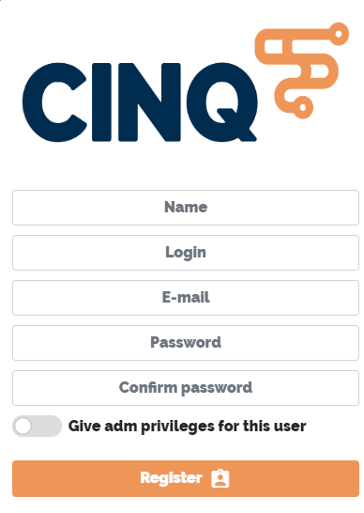

* 1. Após isso, preencha todos os dados necessários do novo usuário.

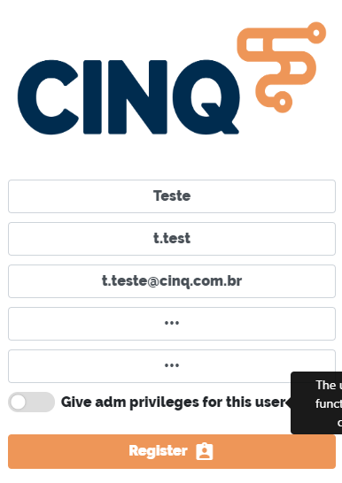

**ATENÇÃO:**

**- Não são permitidos logins ou e-mails duplicados. Caso tente cadastrar esses dados uma mensagem de erro aparecerá e você não poderá prosseguir.**

* 1. **Você pode notar nas prints anteriores** que **a opção** *“Give adm privileges for this user”* **(“Dê privilégios de administrador a este usuário”) não está selecionada. Esta opção permite que o usuário seja um administrador. Este tipo de usuário tem o poder de lidar com vídeo o vídeo default da Cinq, cadastrar novos usuários bem como acesso a outras funcionalidades. Se quiser que o novo usuário seja administrador selecione esta opção.**

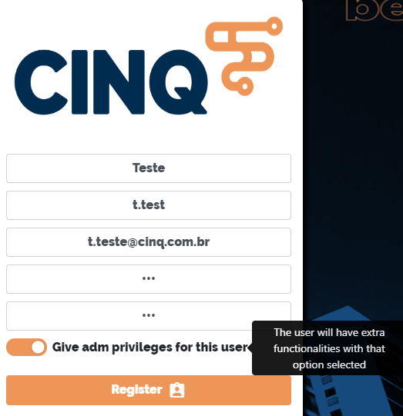

* 1. Após concluir o preenchimento dos campos é só clicar no botão *“Register”* (“Registrar”). Caso não ocorra nenhum problema, uma mensagem de sucesso aparecerá com o botão *“OK, keep going!”* (“OK, continue!”). Após clica-lo você será redirecionado para a lista de páginas (Welcome Screen List) e o novo usuário já estará cadastrado.

